**Муниципальное бюджетное общеобразовательное учреждение**

**«Средняя общеобразовательная школа а.Апсуа» имени Тлисова Н.Н.**

**ПРИКАЗ**

от " 28 " февраля 2023 г. № 34-а

**Об утверждении списка учебников и учебных пособий на 2023-2024 учебный год**

В соответствии с частью 4 статьи 18, пунктом 9 части 3 статьи 28 Федерального закона от 29.12.2012 № 273-ФЗ «Об образовании в Российской Федерации», приказом Минпросвещения России от 21.09.2022 № 858 «Об утверждении федерального перечня учебников, допущенных к использованию при реализации имеющих государственную аккредитацию образовательных программ начального общего, основного общего, среднего общего образования организациями, осуществляющими образовательную деятельность и установления предельного срока использования исключенных учебников»

ПРИКАЗЫВАЮ:

1. Утвердить список учебников, входящих в комплект для обучения 1-11 классов в 2023-2024 учебном году
2. Заместителю директора по учебно-воспитательной работе (УВР) Цикисовой Э.Ю. учитывать утвержденный список при контроле содержания рабочих программ педагогов.
3. Библиотекарю, Тлисовой Р.Х.

* провести инвентаризацию библиотечных фондов учебников и выявить их дефицит;
* сформировать заявку на приобретение учебников и учебных пособий из списков, утвержденных пунктом 1 настоящего приказа;
* поставить закупленные учебники и учебные пособия на учет и промаркировать;
* организовать выдачу учебников и учебных пособий обучающимся с 28.08.2023 по 31.08.2023.

1. Ответственному за подготовку, обновление и размещение информации на официальном сайте разместить настоящий приказ и приложения к нему на сайте.
2. Контроль исполнения приказа оставляю за собой.

Директор школы 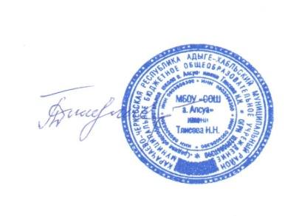 Тлисова Г.С.